Логопедические игры на прогулке летом
На прогулке игры и упражнения могут проводиться индивидуально или объединяя детей в малые подгруппы по дефекту речи.
Очень полезны для развития детей с нарушениями речи игры с мячом. Мяч помогает разнообразить коррекционную работу, активизирует мелкую и общую моторику, ориентировку в пространстве, внимание, нормализует поведение гиперактивных детей.
Трудно переоценить роль мяча в физическом развитии детей. Прогулка - очень удачное место как для индивидуальных игр с мячом, так и для коллективных: ничто не стесняет движений, отсутствует боязнь что-то разбить или кого-то толкнуть. Цель этих игр определяет логопед.
Например, для закрепления правильного произношения гласных, выделения их из ряда других звуков удобна игра «Гласный звук услышат ушки». Логопед называет ряд звуков, а дети подбрасывают мяч, когда услышат гласный.
Для различения гласных и согласных звуков на прогулке проводится игра «Разноцветные мячики». Красный - гласный, синий — согласный.
Активизирует словарь детей, развивает фонематические представления игра «Звуковая цепочка». Первое слово говорит логопед и передает мяч ребенку. Конечный звук предыдущего слова — это начальный звук нового.
В игре «Слог да слог - и будет слово» закрепляется умение детей образовывать новые слова. Первую часть слова говорит взрослый — вторую ребенок.
Есть и универсальная игра «Мяч бросай и животных называй». Можно использовать любое другое обобщающее понятие: овощи, фрукты, ягоды, деревья и т. д. Игра с перебрасыванием мяча «Что происходит в природе» проводится для активного использования в речи глаголов и согласования слов в предложении. (Солнце что делает? — Светит, греет. Птицы что делают? — Летят, щебечут.)
Таких игр с мячом можно придумать множество. Они оживляют коррекционную работу, вызывают интерес у детей.
В летнее время в жизни дошкольников большое место занимают игры с природным материалом: песком, глиной, мелкими камешками.
Помимо огромного удовольствия, которое доставляют ребятам эти игры, они способствуют развитию мелкой моторики, фантазии, конструктивных способностей.
Природный материал можно эффективно и вместе с тем непринужденно использовать в коррекционной работе.
Определенные возможности открываются для обучения детей грамоте, для закрепления навыков написания букв и слов: рисование палочкой по песку, выкладывание букв камешками, лепка их из глины.
Игры на прогулке могут быть самыми разнообразными и наполненными увлекательным и полезным содержанием. Так логопед, воспитатель и родители могут проводить время с детьми интересно, облекая коррекционную работу в нетрадиционные формы.
Игры с мячом,
направленные на развитие мелкой моторики
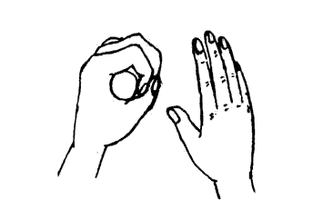
Комплекс «Разминка» для развития мелкой моторики, с использованием небольших мячиков или шариков «Су-Джок». Они легко помещаются в ладошки детей, не выскальзывают из рук.

Мячик сильно посжимаю
И ладошку поменяю.

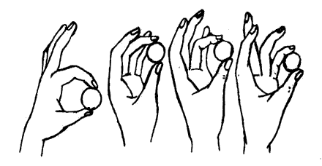
«Здравствуй, мой любимей мячик!» -
Скажет утром каждый пальчик.

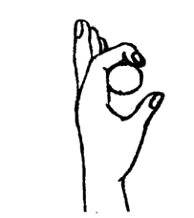
Крепко мячик обнимает,
Никуда не выпускает.

Только брату отдает:
Брат у брата мяч берет.
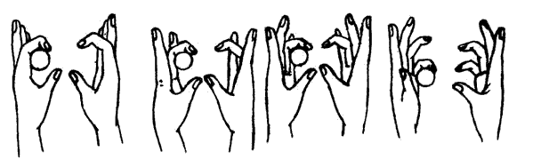

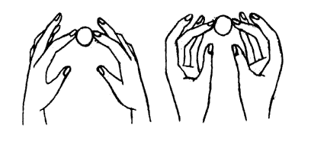
Два козленка мяч бодали
И другим козлятам дали.

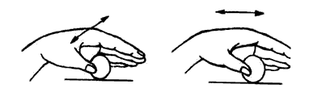

По столу круги катаю,
Из-под рук не выпускаю.
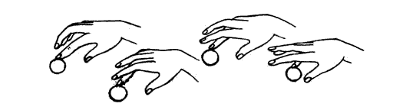
Взад – вперед его качу;
Вправо-влево – как хочу.

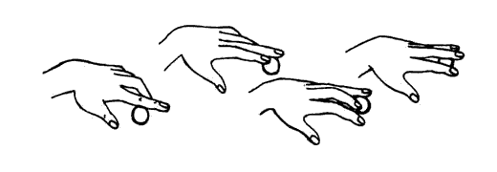
Танцевать умеет танец
На мяче мой каждый палец.

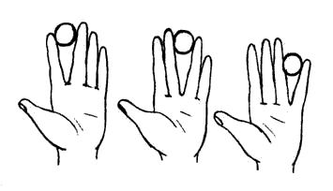
Мячик пальцем разминаю,
Вдоль по пальцам мяч гоняю.

Мячик мой не отдыхает –
Между пальцами гуляет.
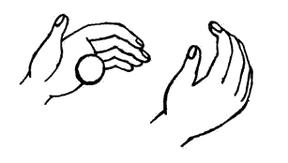
Поиграю я в футбол
И забью в ладошку гол.

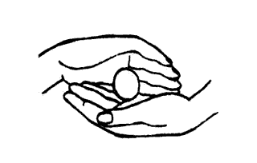
Сверху левой, снизу правой –
Я его катаю браво.

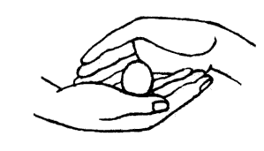
Поверну, а ты проверь –
Сверху правая теперь!

Игры с мячом,
направленные на развитие ориентировки в пространстве
Комплекс «Фокусник»
Рекомендуется проводить после комплекса «Разминка».
Дети с недостатками произношения часто совершают ошибки в использовании предлогов.
Непринужденная игра поможет им научиться правильно употреблять предлоги, совмещая это занятие с упражнениями для развития мелкой моторики.
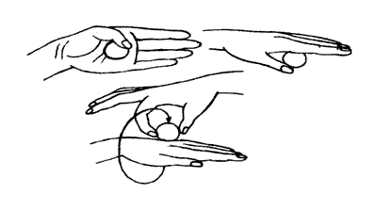
Ловко мячиком играем
И предлоги называем.
За рукой и под рукой,
Из – под кисти на покой.

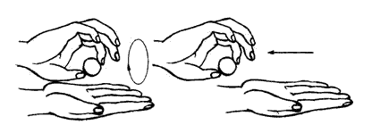
Над рукою мяч кружит,
От нее теперь бежит.

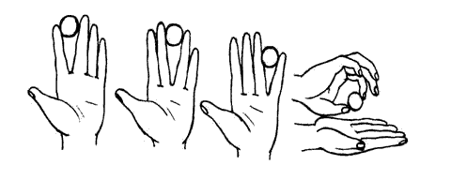

Между пальцев подержу
И в ладошку положу.

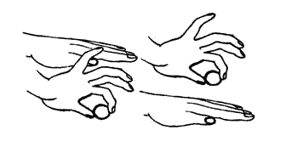
Из руки его достану,
Справа, слева ставить стану.

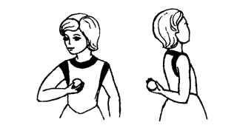
Перед грудью пронесу,
Сзади спрячу, потрясу.

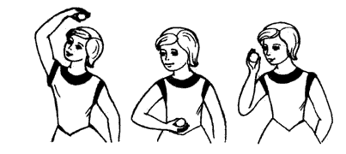
Из – за спинки выну мячик,
Возле ног моих поскачет.

Подержу вверху, внизу,
Мимо носа пронесу.

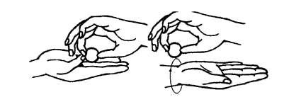
Мяч снаружи, мяч внутри,
По руке качу – смотри!

Вдоль ладони, через палец
И вокруг запястья танец.
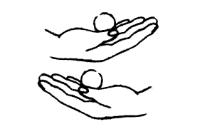
Мяч с одной рукой играет
И к другой перебегает.

Дружит мяч с моей рукой –
Вот я фокусник, какой!

Игра «Вратарь»
Цель: закрепление ориентированности ребенка в правой и левой сторонах, развитие быстроты реакции, точности движения.

Ход игры:
Взрослый бросает мяч ребенку, одновременно предупреждая ребенка, куда должен лететь мяч. Ребенок должен сделать вратарское движение в заданном направлении.
Ребенок: Вратарем зовусь не зря:
Мяч всегда поймаю я.
Логопед: Раз, два, три –
Справа (слева, прямо) мяч,
смотри!
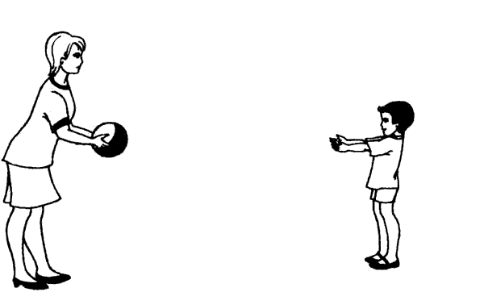

Игра «Вправо, влево прокати, только мяч не упусти»
Цель: закрепление ориентированности ребенка в правой и левой сторонах пространства, развитие ручной моторики.
Оборудование: маленькие мячики или шарики.
Ход игры:
Дети садятся на корточки в форме круга. Мяч прокатывается от одного ребенка к другому по инструкции логопеда: «Саша, кати мяч влево (к Диме). Кати мяч вправо (к Оле). Куда надо катить мяч, чтобы он попал к Лене?» Важно удержать мяч на столе.

Игра «Мячик прыгает ко мне – по груди и по спине»
Цель: закрепление ориентированности ребенка в собственном теле и в пространстве (справа – слева, впереди – сзади), закрепление употребления предлогов.
Оборудование: мячи сделанные из ткани, теннисные мячи.
Ход игры:
Дети выполняют задания по инструкции логопеда.
Логопед:
В правую руку свой мячик возьми,
Над головою его подними
И перед грудью его подержи.
К левой ступне не спеша, положи.
За спину спрячь и затылка коснись.
Руку смени и другим улыбнись.
Правого плечика мячик коснется
И ненадолго за спину вернется.
С голени правой да к левой ступне,
Да на живот – не запутаться б мне.
Игра «Попади в ворота»
Цель: закрепление умения ориентирования (справа – слева, впереди – сзади, прямо), развитие моторики.
Оборудование: мячи малой или средней величины, ворота, сделанные из кубиков.
Ход игры:
По заданию логопеда дети прокатывают мяч в ворота, которые расположены в разных направлениях (прямо, слева, справа, сзади ребенка).

Логопед:
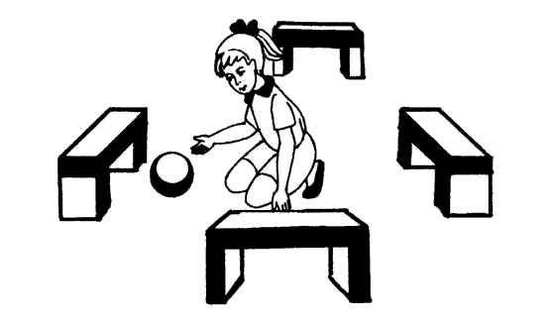
От ворот - поворот
Вправо и наоборот.

Игра «Если все мы встанем в круг, мяч тебе я брошу, друг»
Цель: закрепление умения ориентирования (справа – слева), развитие ловкости, внимания, словесного обозначения действия.
Ход игры:
Дети становятся в круг на некотором расстоянии друг от друга и перекидывают мяч, говоря при этом: «Мяч бросаю вправо, Лене. Лена, лови!», «Мяч бросаю влево, Саше. Саша, лови!»

Игра «Справа, слева, впереди – в обруч точно попади»
Цель: закрепление умения ориентирования в пространстве (справа, слева), развитие моторики, ловкости, внимания, памяти, закрепление навыков счета.
Оборудование: небольшие обручи двух цветов, мячи.
Ход игры:
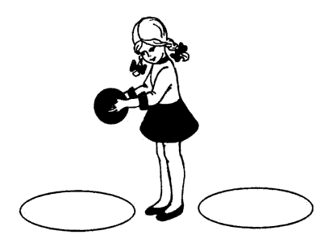
Ребенок с мячом становится между двумя обручами разного цвета, лежащими на полу. Логопед предлагает ребенку следующие задания:
- Какой обруч находится слева (справа)?
- Стукни три раза мячом в левый обруч.
- Стукни четыре раза мячом в левый обруч.
- Стукни мячом два раза перед собой и четыре
раза в правый обруч.
- Стукни мячом три раза в левый обруч и четыре
раза перед собой.

Игра «Вдоль цепочки из колец ходит ловкий молодец»
Цель игры: развитие ловкости, координации движений, ориентации в пространстве.
Оборудование: дорожка из трех – пяти обручей, мячи.
Ход игры:
Дети выстраиваются в колонну напротив дорожки из обручей. Детям предлагается пройти дорожку, ударяя мячом в каждый обруч:

Я вдоль обручей иду,
В каждый обруч попаду.
Возможны варианты: начать с первого обруча; начать с последнего обруча; пройти дорожку туда и обратно; пройди дорожку, ударяя мячом справа (слева) от себя.
Усложнение: попади мячом во второй, в пятый обруч и т.д.

Игра «Бросаемся слогами».

Один ребенок называет какой-нибудь слог, бросая мяч следующему, а другой должен добавить к этому слогу свой, так, чтобы получилось слово.
Примеры:
- Ко - …мар; … са; …тёнок; …рабль.
- Са - …молёт; …поги; … мовар.
- Де - …рево; …вочка; …ти.
Важно! Дети должны соблюдать правила орфографии: делить слова на слоги правильно и произносить их так, как они пишутся. КО – ляс – ка. Но не кА –ля –Ска.

Игра «Назови слово».

Играть можно и группой и вдвоем. Для игры лучше использовать небольшой мяч.
Местоимения. Один бросает мяч называет местоимение. Задача ловящего мяч назвать слово, соответствующее названному местоимению. Пример: она - картина; он - чемпион; оно - солнышко.

Усложненный вариант: ему - слону; ей - кукле, им - собакам; от нас (от них) - от девочек.
Игра "Скажи наоборот"

Бросаем мяч ребёнку и произносим слово. Ребенок, возвращая мяч, называет слово, противоположное по значению.
Сейчас мы превратимся с тобой в упрямцев, которые делают всё наоборот. Я бросаю тебя мяч и называю слово, а ты говоришь наоборот. Например: темно, а наоборот - светло.

ДРУГ … ВРАГ  ДЕНЬ … НОЧЬ  РАДОСТЬ … ГРУСТЬ  (ПЕЧАЛЬ)  ЖАРА … ХОЛОД  ЗЛО … ДОБРО  ПРАВДА … ЛОЖЬ | ХОРОШО … ПЛОХО  ТЯЖЕЛО … ЛЕГКО  ВЫСОКО … НИЗКО  МОЖНО … НЕЛЬЗЯ  ТРУДНО … ЛЕГКО  БЫСТРО … МЕДЛЕННО | ГОВОРИТЬ … МОЛЧАТЬ  ПОКУПАТЬ … ПРОДАВАТЬ  ПОДНИМАТЬ … ОПУСКАТЬ  БРОСАТЬ … ПОДНИМАТЬ  ПРЯТАТЬ … ИСКАТЬ  ЗАЖИГАТЬ … ТУШИТЬ

